Inhalt bitte entsprechend der Art der Arbeit anpassen!

Vorname Name
DIPLOMARBEIT
thema
Dresden, 2024

Art der wissenschaftlichen Arbeit bitte anpassen!

Die Diplomarbeit
zur Erlangung des akademischen Grades
Diplomingenieur:in (Dipl.-Ing.)
für Arbeitsgestaltung
Das Textfeld ab „zur Erlangung … etc.“ nur bei Diplomarbeit. Sonst bitte entfernen.

(Wenn ja:) wurde bei

[ggf. Logo] Firma: Abteilung:

erarbeitet und eingereicht von:

Matrikelnummer:

Betreuende Person (TU Dresden):

Betreuende Person (Unternehmen):

Bearbeitungszeitraum:

(an dieser Stelle ist in der Druckversion eine Kopie des Originals vom Aufgabenblatt einzufügen)

Abstract
Formale Hinweise zum Gestalten des Abstracts sind dem Dokument „Informationen und formale Anforderungen zur Erstellung von wissenschaftlichen Arbeiten“ zu entnehmen.
Beispieltext: Ich wusste wohl, mein Brutus, dass, als ich das, was die geistreichsten und gelehrtesten Philosophen in griechischer Sprache behandelt hatten, in lateinischer wiedergab, meine Arbeit mancherlei Tadel finden würde. Denn manchen und nicht gerade ungelehrten Männern gefällt das Philosophieren überhaupt nicht; andere wollen eine mäßige Tätigkeit hier wohl gestatten, aber meinen, dass man nicht so großen Fleiß und so viele Mühe darauf verwenden dürfe. Auch gibt es Männer, die, mit den Schriften der Griechen vertraut, die lateinischen verachten und sagen, dass sie ihre Mühe lieber auf jene verwenden mögen. Endlich werden auch Einige mich vermutlich an andere Wissenschaften verweisen, weil diese Art von Schriftstellerei, trotz des Scharfsinns, doch nach ihrer Meinung meiner Person und Würde nicht.

Inhalt Seite
1 Einleitung 1
2 Zielstellung und Vorgehen 2
3 Theoretische Betrachtung 3
3.1 Richtiges Zitieren 3
3.2 Abbildungen und Tabellen 4
3.2.1 Abbildungen 4
3.2.2 Tabellen 5
4 Zusammenfassung 7
Literaturverzeichnis 8
Abkürzungsverzeichnis 9
Abbildungsverzeichnis 10
Tabellenverzeichnis 11
Anlagenverzeichnis 12
Anlagen 13

Einleitung
Diese Formatvorlage beinhaltet wesentliche gestalterische Merkmale einer wissenschaftlichen Arbeit unter Berücksichtigung zutreffender DIN, insbesondere in Anlehnung an die DIN 5008:2011-04. Die Texte beinhalten Beispiele der richtigen Zitierweise, wobei die Quellen jedoch lediglich beispielhaft sind. Im Literaturverzeichnis befinden sich die jeweiligen vollständigen Literaturangaben. Es sind zudem Beispiele für die Darstellung von Abbildungen und Tabellen angegeben, sowie deren Beschriftung.
Darüber hinaus gibt es für die Gestaltung folgendes zu beachten:
- nach Überschriften und Beschriftungen gilt ein Abstand von min. 6pt
- Überschriften aus der 1. Ebene beginnen immer auf einer neuen Seite
- automatische Silbentrennung soll genutzt werden
- der Text ist linksbündig zu gestalten
- die wichtigsten Formatvorlagen sind mit AWI_... bezeichnet
Bei Nummerierung ist die Gestaltung, wie folgt:
- nach Überschriften und Beschriftungen gilt ein Abstand von min. 6pt
- Überschriften aus der 1. Ebene beginnen immer auf einer neuen Seite
- automatische Silbentrennung soll genutzt werden
- der Text ist linksbündig zu gestalten
- die wichtigsten Formatvorlagen sind mit AWI_... bezeichnet
Beispieltext: Ich wusste wohl, mein Brutus, dass, als ich das, was die geistreichsten und gelehrtesten Philosophen in griechischer Sprache behandelt hatten, in lateinischer wiedergab, meine Arbeit mancherlei Tadel finden würde. Denn manchen und nicht gerade ungelehrten Männern gefällt das Philosophieren überhaupt nicht; andere wollen eine mäßige Tätigkeit hier wohl gestatten, aber meinen, dass man nicht so großen Fleiß und so viele Mühe darauf verwenden dürfe. Auch gibt es Männer, die, mit den Schriften der Griechen vertraut, die lateinischen verachten und sagen, dass sie ihre Mühe lieber auf jene verwenden mögen. Endlich werden auch Einige mich vermutlich an andere Wissenschaften verweisen, weil diese Art von Schriftstellerei, trotz des Scharfsinns, doch nach ihrer Meinung meiner Person und Würde nicht gezieme.

Zielstellung und Vorgehen
Beispieltext: Ich wusste wohl, mein Brutus, dass, als ich das, was die geistreichsten und gelehrtesten Philosophen in griechischer Sprache behandelt hatten, in lateinischer wiedergab, meine Arbeit mancherlei Tadel finden würde. Denn manchen und nicht gerade ungelehrten Männern gefällt das Philosophieren überhaupt nicht; andere wollen eine mäßige Tätigkeit hier wohl gestatten, aber meinen, dass man nicht so großen Fleiß und so viele Mühe darauf verwenden dürfe. Auch gibt es Männer (vgl. Abbildung 2-1), die, mit den Schriften der Griechen vertraut, die lateinischen verachten und sagen, dass sie ihre Mühe lieber auf jene verwenden mögen. Endlich werden auch Einige mich vermutlich an andere Wissenschaften verweisen, weil diese Art von Schriftstellerei, trotz des Scharfsinns, doch nach ihrer Meinung meiner Person und Würde nicht gezieme.
Abbildung 2-1
Häufigkeit der Antworten
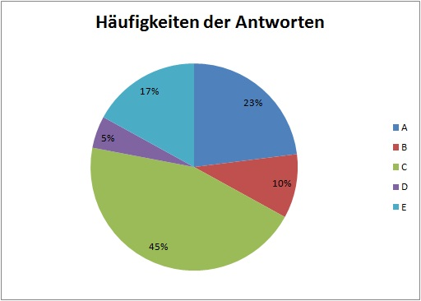

Theoretische Betrachtung
Nach der Überschrift der höheren Ebene kann eine kurze Erklärung zu nachfolgenden Abschnitten erfolgen.

Richtiges Zitieren
Wie bereits angedeutet, werden an dieser Stelle vorwiegend indirekte Zitierweisen anhand eines Beispieltextes dargestellt. Eine vollständige Listung findet sich in den formalen Anforderungen zum wissenschaftlichen Arbeiten.
Beispieltext: Ich wusste wohl, mein Brutus, dass, als ich das, was die geistreichsten und gelehrtesten Philosophen in griechischer Sprache behandelt hatten, in lateinischer wiedergab, meine Arbeit mancherlei Tadel finden würde (Hacker & Sachse, 2023). Denn manchen und nicht gerade ungelehrten Männern gefällt das Philosophieren überhaupt nicht; andere wollen eine mäßige Tätigkeit hier wohl gestatten (ArbSchG, § 15 Abs II). Auch gibt es Männer, die, mit den Schriften der Griechen vertraut, die lateinischen verachten und sagen, dass sie ihre Mühe lieber auf jene verwenden mögen (Gasch, 2011b). Endlich werden auch Einige mich vermutlich an andere Wissenschaften verweisen, weil diese Art von Schriftstellerei, trotz des Scharfsinns, doch nach ihrer Meinung meiner Person und Würde nicht gezieme (Gasch, 2011a).
Beispieltext: Ich wusste wohl, mein Brutus, dass, als ich das, was die geistreichsten und gelehrtesten Philosophen in griechischer Sprache behandelt hatten, in lateinischer wiedergab, meine Arbeit mancherlei Tadel finden würde. In diesem Zusammenhang formuliert Lasogga (2011).
Es handelt sich um ein Blockzitat, wenn ein Zitat mehr als 40 Wörter enthält bzw. über vier Zeilen geht. Hier muss beachtet werden, dass das Zitat um ca. 0,9 cm oder fünf Anschläge nach innen gerückt auf einer neuen Zeile beginnt. Dadurch kann auch auf Anführungs- und Schlusszeichen verzichtet werden. Außerdem wird die Seite in Klammern erst nach dem Satzzeichen angegeben. (S. 68)

Abbildungen und Tabellen
Nachfolgend ist die korrekte Beschriftung von Abbildungen und Tabellen dargestellt. Die Schriftgröße ist dabei stets 9 und eine Anordnung erfolgt linksbündig. Die Nummerierung kann entweder fortlaufend oder kapitelweise erfolgen. Das Einfügen der Beschriftung kann über den Verweis-Button „Beschriftung einfügen“ erfolgen.

Abbildungen
Beispieltext: Ich wusste wohl, mein Brutus, dass, als ich das, was die geistreichsten und gelehrtesten Philosophen in griechischer Sprache behandelt hatten, in lateinischer wiedergab, meine Arbeit mancherlei Tadel finden würde. Denn manchen und nicht gerade ungelehrten Männern gefällt das Philosophieren überhaupt nicht; andere wollen eine mäßige Tätigkeit hier wohl gestatten. Auch gibt es Männer, die, mit den Schriften der Griechen vertraut, die lateinischen verachten und sagen, dass sie ihre Mühe lieber auf jene verwenden mögen (siehe Abbildung 3-1). Endlich werden auch Einige mich vermutlich an andere Wissenschaften verweisen, weil diese Art von Schriftstellerei, trotz des Scharfsinns, doch nach ihrer Meinung meiner Person und Würde nicht gezieme.
Abbildung 3-1
Anzahl der Einkäufe von Total nach Lasogga (2011)
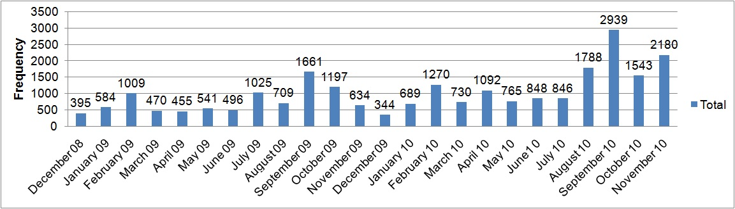
Beispieltext: Ich wusste wohl, mein Brutus, dass, als ich das, was die geistreichsten und gelehrtesten Philosophen in griechischer Sprache behandelt hatten, in lateinischer wiedergab, meine Arbeit mancherlei Tadel finden würde. Denn manchen und nicht gerade ungelehrten Männern gefällt das Philosophieren überhaupt nicht; andere wollen eine mäßige Tätigkeit hier wohl gestatten. Auch gibt es Männer, die, mit den Schriften der Griechen vertraut, die lateinischen verachten und sagen, dass sie ihre Mühe lieber auf jene verwenden mögen (siehe Abbildung 3-2).
Abbildung 3-2
Anzahl der Vorfälle im AKW nach Gasch (2011a)
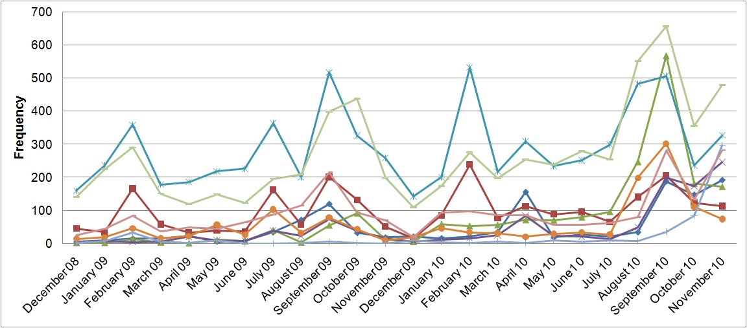

Tabellen
Beispieltext: Ich wusste wohl, mein Brutus, dass, als ich das, was die geistreichsten und gelehrtesten Philosophen in griechischer Sprache behandelt hatten, in lateinischer wiedergab, meine Arbeit mancherlei Tadel finden würde (siehe Tabelle 3-1).
Tabelle 3-1
Beispieltabelle 1
Tabellenkopf | Open Sans | Schriftgröße 8,5 | fett
Denn manchen und nicht gerade ungelehrten Männern gefällt das Philosophieren überhaupt nicht; andere wollen eine mäßige Tätigkeit hier wohl gestatten, aber meinen, dass man nicht so großen Fleiß und so viele Mühe darauf verwenden dürfe. Auch gibt es Männer, die, mit den Schriften der Griechen vertraut, die lateinischen verachten und sagen, dass sie ihre Mühe lieber auf jene verwenden mögen. Endlich werden auch Einige mich vermutlich an andere Wissenschaften verweisen, weil diese Art von Schriftstellerei, trotz des Scharfsinns, doch nach ihrer Meinung meiner Person und Würde nicht gezieme (siehe Tabelle 3-2).
Tabelle 3-2
Beispieltabelle 2
Kategorie 1 | Kategorie 2

Zusammenfassung
Ich wusste wohl, mein Brutus, dass, als ich das, was die geistreichsten und gelehrtesten Philosophen in griechischer Sprache behandelt hatten, in lateinischer wiedergab, meine Arbeit mancherlei Tadel finden würde. Denn manchen und nicht gerade ungelehrten Männern gefällt das Philosophieren überhaupt nicht; andere wollen eine mäßige Tätigkeit hier wohl gestatten, aber meinen, dass man nicht so großen Fleiß und so viele Mühe darauf verwenden dürfe. Auch gibt es Männer, die, mit den Schriften der Griechen vertraut, die lateinischen verachten und sagen, dass sie ihre Mühe lieber auf jene verwenden mögen. Endlich werden auch Einige mich vermutlich an andere Wissenschaften verweisen, weil diese Art von Schriftstellerei, trotz des Scharfsinns, doch nach ihrer Meinung meiner Person und Würde nicht gezieme.

Literaturverzeichnis
Arbeitsschutzgesetz (ArbSchG) vom 07.08.1996 idF vom 05.02.2009. Gesetz über die Durchführung von Maßnahmen des Arbeitsschutzes zur Verbesserung der Sicherheit und des Gesundheitsschutzes der Beschäftigten bei der Arbeit.
DIN 5008:2011-04, Schreib- und Gestaltungsregeln für die Textverarbeitung. Beuth. https://dx.doi.org/10.31030/1739875
Gasch, B. (2011a). Kommunikation in Notfallsituationen. In F. Lasogga & B. Gasch (Hrsg.), Notfallpsychologie (2. Aufl., S. 429–433). Springer Medizin. https://doi.org/10.1007/978-3-642-15308-2_31
Gasch, B. (2011b). Panik. In F. Lasogga & B. Gasch (Hrsg.), Notfallpsychologie (2. Aufl., S. 435–445). Springer Medizin. https://doi.org/10.1007/978-3-642-15308-2_32
Hacker, W., & Sachse, P. (2023). Allgemeine Arbeitspsychologie: Psychische Regulation von Arbeitstätigkeiten (4. Aufl.). vdf. Joiko, K., Schmauder, M. & Wolff, G. (2010). Psychische Belastung und Beanspruchung im Berufsleben. Erkennen – Gestalten. (5. Aufl.). BAuA.
Lasogga, F. (2011). Interventionsformen. In F. Lasogga & B. Gasch (Hrsg.), Notfallpsychologie (2. Aufl., S. 67–71). Springer Medizin. https://doi.org/10.1007/978-3-642-15308-2_5

Abkürzungsverzeichnis
BAuA Bundesanstalt für Arbeit und Arbeitsschutz
MWh Megawattstunde

Abbildungsverzeichnis
Abbildung 2-1 2
Abbildung 3-1 4
Abbildung 3-3 5

Tabellenverzeichnis
Tabelle 3-1 5
Tabelle 3-2 6

Anlagenverzeichnis
Anlage 1 13
Anlage 2 14
Anlage 3 15

Anlagen
Anlage 1
Ablauf einer Fahrzeugbeladung
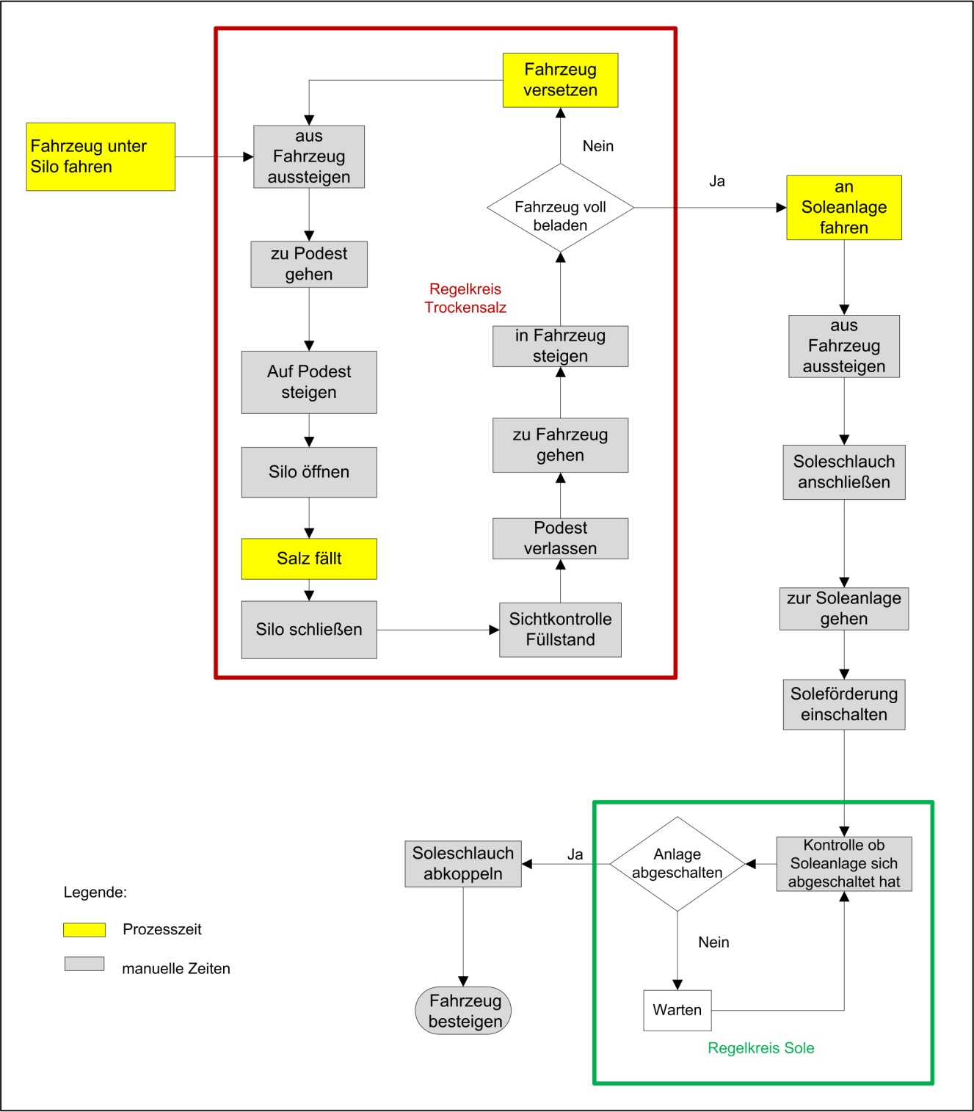

Anlage 2
LKW-Fahrt
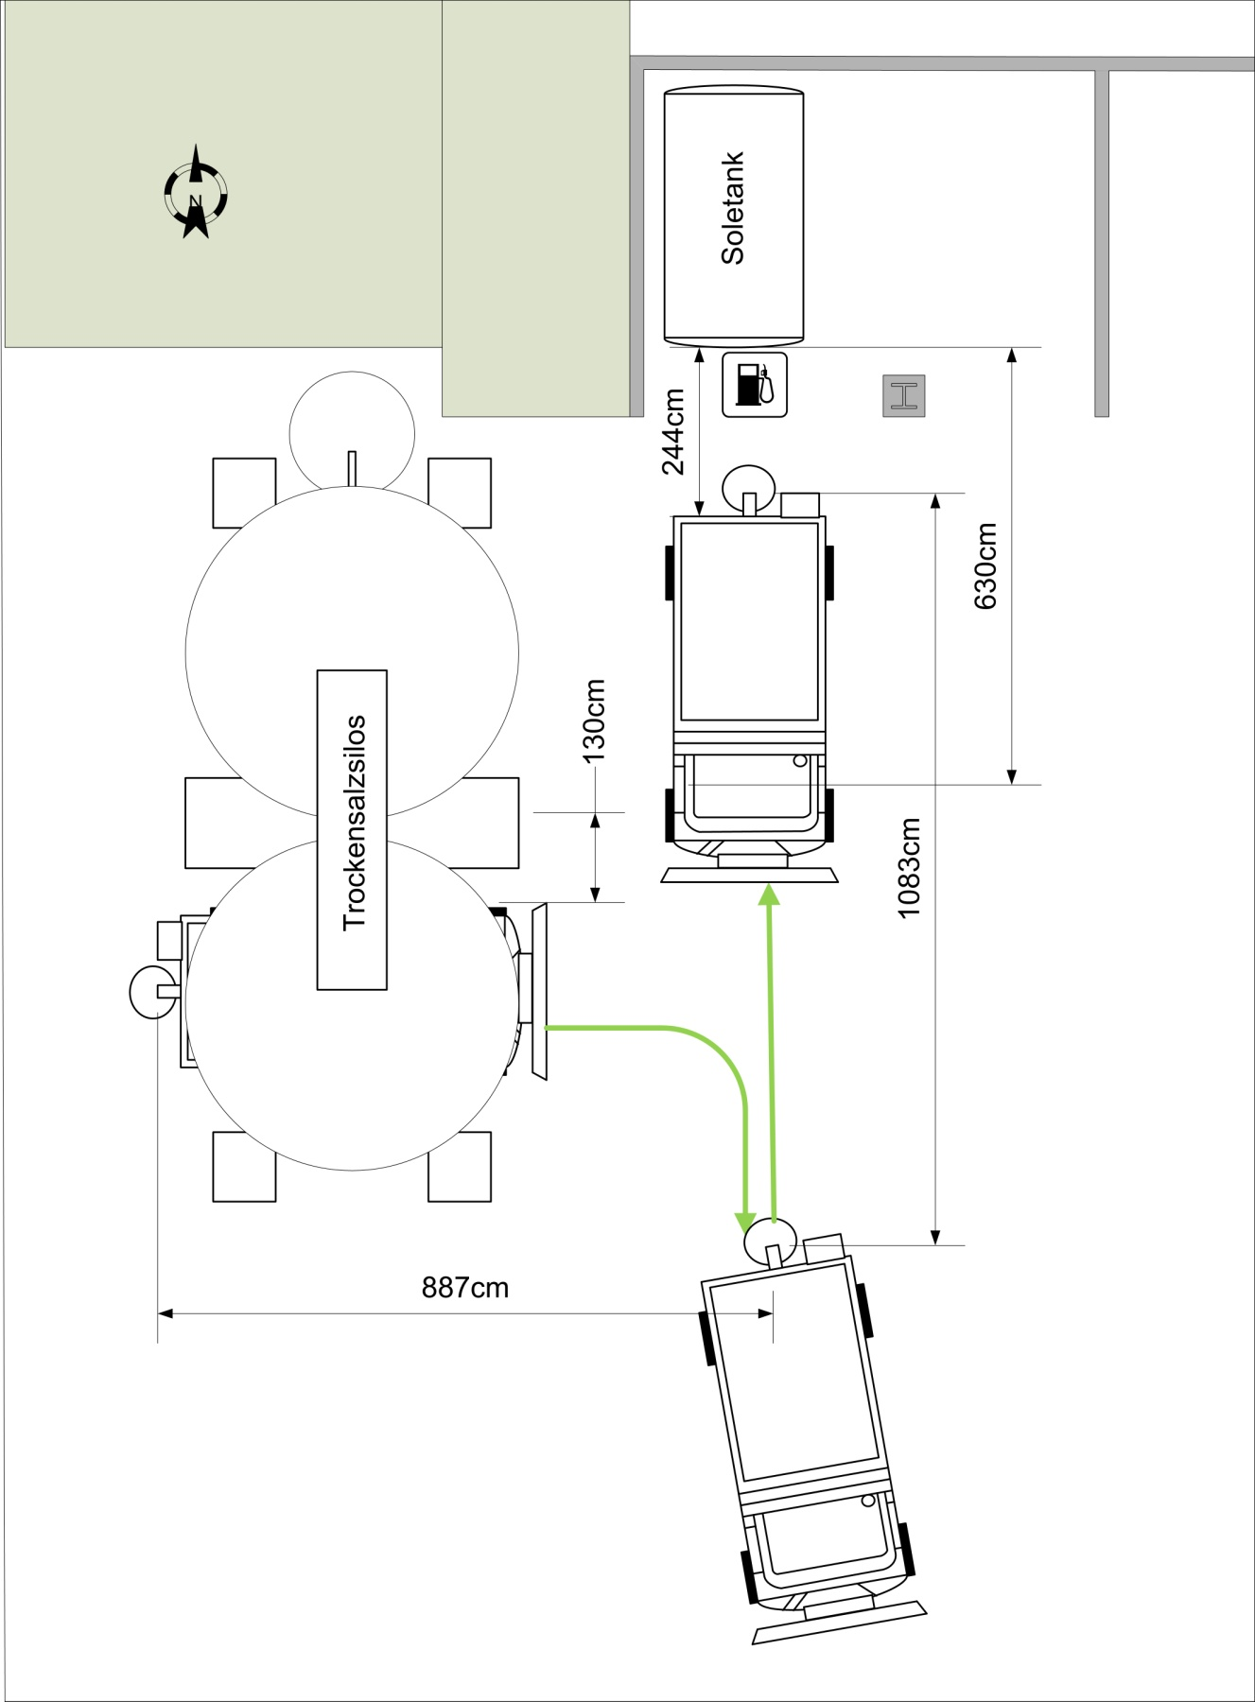

Anlage 3
Zweiseitiges Beispiel Blatt 1
Ich wusste wohl, mein Brutus, dass, als ich das, was die geistreichsten und gelehrtesten Philosophen in griechischer Sprache behandelt hatten, in lateinischer wiedergab, meine Arbeit mancherlei Tadel finden würde. Denn manchen und nicht gerade ungelehrten Männern gefällt das Philosophieren überhaupt nicht; andere wollen eine mäßige Tätigkeit hier wohl gestatten, aber meinen, dass man nicht so großen Fleiß und so viele Mühe darauf verwenden dürfe. Auch gibt es Männer, die, mit den Schriften der Griechen vertraut, die lateinischen verachten und sagen, dass sie ihre Mühe lieber auf jene verwenden mögen. Endlich werden auch Einige mich vermutlich an andere Wissenschaften verweisen, weil diese Art von Schriftstellerei, trotz des Scharfsinns, doch nach ihrer Meinung meiner Person und Würde nicht gezieme. Ich wusste wohl, mein Brutus, dass, als ich das, was die geistreichsten und gelehrtesten Philosophen in griechischer Sprache behandelt hatten, in lateinischer wiedergab, meine Arbeit mancherlei Tadel finden würde. Denn manchen und nicht gerade ungelehrten Männern gefällt das Philosophieren überhaupt nicht; andere wollen eine mäßige Tätigkeit hier wohl gestatten, aber meinen, dass man nicht so großen Fleiß und so viele Mühe darauf verwenden dürfe. Auch gibt es Männer, die, mit den Schriften der Griechen vertraut, die lateinischen verachten und sagen, dass sie ihre Mühe lieber auf jene verwenden mögen. Endlich werden auch Einige mich vermutlich an andere Wissenschaften verweisen, weil diese Art von Schriftstellerei, trotz des Scharfsinns, doch nach ihrer Meinung meiner Person und Würde nicht gezieme. Ich wusste wohl, mein Brutus, dass, als ich das, was die geistreichsten und gelehrtesten Philosophen in griechischer Sprache behandelt hatten, in lateinischer wiedergab, meine Arbeit mancherlei Tadel finden würde. Denn manchen und nicht gerade ungelehrten Männern gefällt das Philosophieren überhaupt nicht; andere wollen eine mäßige Tätigkeit hier wohl gestatten, aber meinen, dass man nicht so großen Fleiß und so viele Mühe darauf verwenden dürfe. Auch gibt es Männer, die, mit den Schriften der Griechen vertraut, die lateinischen verachten und sagen, dass sie ihre Mühe lieber auf jene verwenden mögen. Endlich werden auch Einige mich vermutlich an andere Wissenschaften verweisen, weil diese Art von Schriftstellerei, trotz des Scharfsinns, doch nach ihrer Meinung meiner Person und Würde nicht gezieme. Ich wusste wohl, mein Brutus, dass, als ich das, was die geistreichsten und gelehrtesten Philosophen in griechischer Sprache behandelt hatten, in lateinischer wiedergab, meine Arbeit mancherlei Tadel finden würde. Denn manchen und nicht gerade ungelehrten Männern gefällt das Philosophieren überhaupt nicht; andere wollen eine mäßige Tätigkeit hier wohl gestatten,
Anlage 3: Zweiseitiges Beispiel Blatt 2
Endlich werden auch Einige mich vermutlich an andere Wissenschaften verweisen, weil diese Art von Schriftstellerei, trotz des Scharfsinns, doch nach ihrer Meinung meiner Person und Würde nicht gezieme. Ich wusste wohl, mein Brutus, dass, als ich das, was die geistreichsten und gelehrtesten Philosophen in. Denn manchen und nicht gerade ungelehrten Männern gefällt das Philosophieren überhaupt nicht; andere wollen eine mäßige Tätigkeit hier wohl gestatten, aber meinen, dass man nicht so großen Fleiß und so viele Mühe darauf verwenden dürfe. Auch gibt es Männer, die, mit den Schriften der Griechen vertraut, die lateinischen verachten und sagen, dass sie ihre Mühe lieber auf jene verwenden mögen. Endlich werden auch Einige mich vermutlich an andere Wissenschaften verweisen, weil diese Art von Schriftstellerei, trotz des Scharfsinns, doch nach ihrer Meinung meiner Person und Würde nicht gezieme. Ich wusste wohl, mein Brutus, dass, als ich das, was die geistreichsten und gelehrtesten Philosophen in griechischer Sprache behandelt hatten, in lateinischer wiedergab, meine Arbeit mancherlei Tadel finden würde. Denn manchen und nicht gerade ungelehrten Männern gefällt das Philosophieren überhaupt nicht; andere wollen eine mäßige Tätigkeit hier wohl gestatten, aber meinen, dass man nicht so großen Fleiß und so viele Mühe darauf verwenden dürfe. Auch gibt es Männer, die, mit den Schriften der Griechen vertraut, die lateinischen verachten und sagen, dass sie ihre Mühe lieber auf jene verwenden mögen. Endlich werden auch Einige mich vermutlich an andere Wissenschaften verweisen, weil diese Art von Schriftstellerei, trotz des Scharfsinns, doch nach ihrer Meinung meiner Person und Würde nicht gezieme.

Eidesstattliche Erklärung

Ich (Wir) erkläre (erklären) an Eides statt, dass ich (wir) die vorliegende Arbeit (entsprechend der genannten Verantwortlichkeit) selbstständig und nur unter Verwendung der angegebenen Quellen und Hilfsmittel angefertigt habe (haben).
[ggf.: Die Zustimmung der Firma zur Verwendung betrieblicher Unterlagen habe (haben) ich (wir) eingeholt. ggf. detaillierter in Absprache mit der betreuenden Person/dem Unternehmen]. Die Arbeit wurde bisher in gleicher oder ähnlicher Form weder veröffentlicht noch einer anderen Prüfungsbehörde vorgelegt.

Ort, Abgabetermin Unterschrift der verfassenden Person(en)

Fußnoten beinhalten Angaben zu mündlichen Äußerungen oder weiteren Informationen, die nicht zum Textverständnis beitragen.

